Tema laborator 8-9

Pop Mihai-Daniel, Grupa 215/2

Problema nr. 4 - Apeluri de functii sistem

4. Se dau doua numere naturale a si b (a, b: word, definite in segmentul de date). Sa se calculeze produsul lor si sa se afiseze in urmatorul format: "<a> * <b> = <result>"  
Exemplu: "2 * 4 = 8"  
Valorile vor fi afisate in format decimal (baza 10) cu semn.

bits 32

global start

extern exit, printf, scanf

import exit msvcrt.dll

import printf msvcrt.dll

import scanf msvcrt.dll

segment data use32 class=data

a dw 0 ;definim variabila word a

b dw 0 ;definim variabila word b

format db "%d", 0 ; %d <=> un numar decimal (baza 10)

format1 db "a = ", 0 ;mesaj pentru selectarea numarului a

format2 db "b = ", 0 ;mesaj pentru selectarea numarului b

message2 db "Produsul numerelor este: %d * %d = %d", 0 ;mesaj pentrua afisarea produsului numerelor a si b

segment code use32 class=code

start:

; vom apela scanf(format, n) => se va citi un numar in variabila n

; punem parametrii pe stiva de la dreapta la stanga

push dword format1 ; ! pe stiva se pune adresa string-ului, nu valoarea

call [printf] ; apelam functia printf pentru afisare

add esp, 4*1 ; eliberam parametrii de pe stiva; 4 = dimensiunea unui dword; 1 = nr de parametri

push dword a ;punem pe stiva adresa variabilei a

push dword format ;punem pe stiva adresa string-ului

call [scanf] ; apelam functia scanf pentru citire

add esp, 4 * 2 ; eliberam parametrii de pe stiva; 4 = dimensiunea unui dword; 2 = nr de parametri

push dword format2 ; ! pe stiva se pune adresa string-ului, nu valoarea

call [printf] ; apelam functia printf pentru afisare

add esp, 4*1 ; eliberam parametrii de pe stiva; 4 = dimensiunea unui dword; 1 = nr de parametri

push dword b ;punem pe stiva adresa variabilei a

push dword format ;punem pe stiva adresa string-ului

call [scanf] ; apelam functia scanf pentru citire

add esp, 4 * 2 ; eliberam parametrii de pe stiva; 4 = dimensiunea unui dword; 2 = nr de parametri

mov ax, word[a] ;se pune in ax word-ul a

imul word[b] ;se face inmultirea cu semn a variabilelor a si b

push dx ;se pune in stiva partea high din rezultat

push ax ;se pune in stiva partea low din rezultat

pop ebx ;se ia de pe stiva intr-un dublu cuvant rezultatul din dx:ax

mov ax,[a] ;punem in ax valoarea variabilei a

cwde ;convertire cu semn de la cuvant la dublucuvant

mov ecx,eax ;salvam in ecx rezultatul

mov ax, [b] ;punem in ax valoarea variabilei b

cwde ;convertire cu semn de la cuvant la dublucuvant

push dword ebx ;punem pe stiva valoarea rezultatului inmultirii

push dword eax ;punem pe stiva valoarea variabilei b

push dword ecx ;punem pe stiva valoarea variabilei a

push dword message2;punem pe stiva adresa mesajului de tip string

call [printf] ; apelam functia printf pentru afisare

add esp,4*4 ; eliberam parametrii de pe stiva; 4 = dimensiunea unui dword; 4 = nr de parametri

; exit(0)

push dword 0 ; punem pe stiva parametrul pentru exit

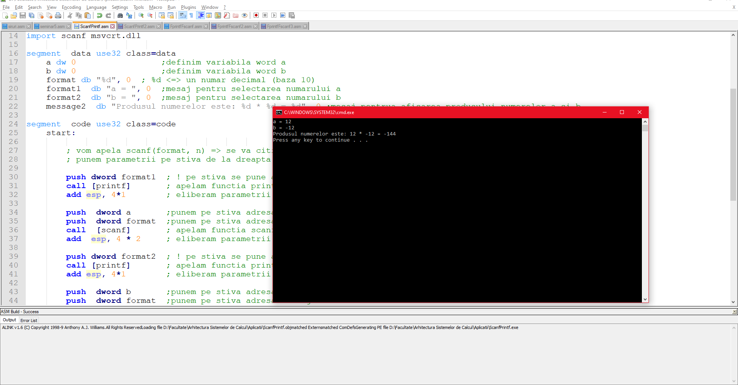 call [exit] ; apelam exit pentru a incheia programul

Problema nr. 27 - Apeluri de functii sistem

27. Se dă un sir de caractere (definit in segmentul de date). Să se citească de la tastatură un caracter, să se determine numărul de apariţii al acelui caracter în şirul dat şi să se afişeze acel caracter împreună cu numărul de apariţii al acestuia.

bits 32

global start

extern exit, printf, scanf

import exit msvcrt.dll

import printf msvcrt.dll

import scanf msvcrt.dll

segment data use32 class=data

sir db "alabalaportocala",0 ;declararea sirului sir

len equ $-sir ;lungimea sirului sir

contor dd 0 ;contorul in care retinem numarul de aparitii a caracterului citit

caracter db 0 ;caracterul citit de la tastatură

format db "Dati caracterul: ",0;formatul pentru citire

format_c db "%c",0 ;formatul unui caracte de tip char

format_nr db "%d",0 ;formatul pentru un numar in baza 10

mesaj db "Caracterul %c apare in text de %d ori",0;mesajul care se afiseaza pe ecran la finalul problemei

segment code use32 class=code

start:

push format ; ! pe stiva se pune adresa string-ului, nu valoarea

call [printf] ; apelam functia printf pentru afisare

add esp, 4 ; eliberam parametrii de pe stiva; 4 = dimensiunea unui dword; 1 = nr de parametri

push caracter ; punem pe stiva adresa caracterului c

push format_c ; punem pe stiva adresa string-ului

call [scanf] ; apelam functia scanf pentru citire

add esp, 4*2 ; eliberam parametrii de pe stiva; 4 = dimensiunea unui dword; 2 = nr de parametri

mov esi, sir ; punem in registrul esi adresa sirului sir

mov ecx, len ; ecx = lungimea sirului sir

mov ebx, dword[contor] ; initializam un registru cu 0, contorul

repeta: ; inceputul buclei

lodsb ; incarcarea in memorie/al a unui byte

cmp al,[caracter] ; comparam byte-ul incarcat in al cu valoarea caracterului

jne altfel ; daca nu sunt egale trece la urmatorul element din sir

inc ebx ; daca caracterul apare in sir, incrementam registrul ebx

altfel: ; eticheta la care sare daca caracterul nu este egal cu pozitia curenta din sir

loop repeta ; reluarea buclei cat timp ecx != 0

push ebx ; punem pe stiva adresa registrului ebx

push dword[caracter] ; punem pe stiva valoarea din variabila caracter(caracterul care trebuia verificat)

push mesaj ; pe stiva se pune adresa mesajului

call [printf] ; apelam functia printf pentru afisare

add esp, 4*3 ; eliberam parametrii de pe stiva; 4 = dimensiunea unui dword; 3 = nr de parametri

push dword 0 ; punem pe stiva parametrul pentru exit

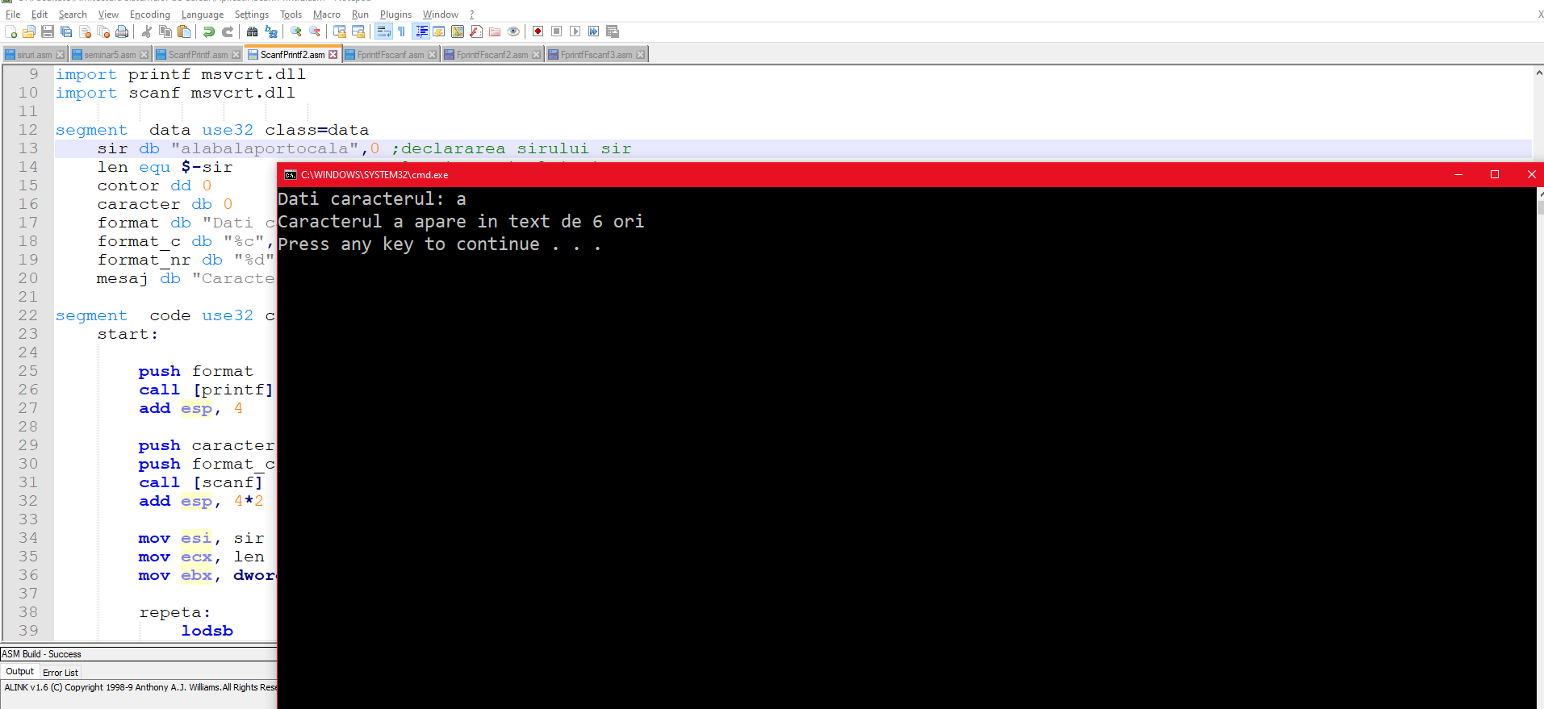 call [exit] ; apelam exit pentru a incheia programul

Problema nr. 4 – Operatii cu fisiere

4. Se da un fisier text. Sa se citeasca continutul fisierului, sa se contorizeze numarul de cifre impare si sa se afiseze aceasta valoare. Numele fisierului text este definit in segmentul de date.

;4.Se da un fisier text. Sa se citeasca continutul fisierului, sa se contorizeze numarul de cifre impare si sa se afiseze aceasta valoare. Numele fisierului text este definit in segmentul de date

bits 32

global start

extern exit, fopen, fprintf, fclose, fread

extern scanf

import scanf msvcrt.dll

extern printf

import printf msvcrt.dll

import exit msvcrt.dll

import fopen msvcrt.dll

import fprintf msvcrt.dll

import fclose msvcrt.dll

import fread msvcrt.dll

segment data use32 class=data

nume_fisier db "lab8.txt",0 ; definim numele fisierului din care citim

mod_acces db "r",0 ; READ, daca fisierul nu exista se va crea

descriptor_fis dd -1 ; variabila in care vom salva descriptorul fisierului - necesar pentru a putea face referire la fisier

mesaj db "Numarul de cifre impare din fisier este: %d",0;mesajul care trebuie afisat impreuna cu rezultatul

len equ 100 ; definirea unei constante care reprezinta lungimea maxima a sirului

text times len+1 db 0 ; alocarea in memorie a unui numar 'len+1' de 0-uri

numarCaractere dd 0 ; contor in care retinem lungimea sirului

mesaj2 db 10,13,"numarul de caractere este: %d",0;mesaj pentru numarul de caractere

mesaj3 db 10,13,"numarul de cifre impare din fisier este: %d",0;mesaj pentru numarul cifrelor pare din fisier

contor dd 0 ; contor care retine cate cifre impare exista in text

segment code use32 class=code

start:

push dword mod_acces ;punem pe stiva adresa modului de acces cu care vrem sa lucram (read)

push dword nume_fisier ;se pune pe stiva adresa numelui fisierului

call [fopen] ;apelarea functiei de deschidere a fisierului

add esp,4*2 ;eliberam parametrii de pe stiva; 4 = dimensiunea unui dword; 2 = nr de parametri

; verificam daca functia fopen a creat cu succes fisierul (daca EAX != 0)

mov [descriptor_fis], eax ; salvam valoarea returnata de fopen in variabila descriptor_fis

cmp eax, 0 ; se compara valoarea din ecx cu 0

je final ; daca e 0 sare la finalui programului

repeta: ;eticheta de inceput

; citim textul in fisierul deschis folosind functia fread

; eax = fread(text, 1, len, descriptor_fis)

push dword[descriptor_fis]

push dword len

push dword 1

push dword text

call [fread]

add esp, 4*4 ; dupa apelul functiei fread EAX contine numarul de caractere citite din fisier

cmp eax,0 ;daca nu s-a citit nimic se sare la final

je gata

add [numarCaractere],eax;in variabila numarCaractere retinem lungimea textului citit

jmp repeta ;saltul la eticheta repeta

gata: ;iesirea din functia de citire

push dword text ;se pune pe stiva adresa textului citit

call [printf] ;apelarea functiei de afisare pe ecran

add esp, 4*1 ; eliberam parametrii de pe stiva; 4 = dimensiunea unui dword; 1 = nr de parametri

push dword[numarCaractere] ;se pune pe stiva, iar apoi afisata pe ecran valoarea in care retinem lungimea textului citit

push dword mesaj2

call [printf]

add esp, 4*2

mov esi, text ;punem in registrul esi adresa textului citit

mov ecx, dword[numarCaractere];punem in ecx lungimea textului

jecxz final ;daca lungimea este 0 se sare la final

repeta1: ;parcurgerea textului

lodsb ;se incarca in memorie/al un byte

cmp al,'0' ;se verifica daca e cifra

jl next

cmp al,'9'

jg next

test al,01h ;se verifica paritatea cifrei

je next ; !!!!!!!!!!! vream explicatii

add dword[contor],1 ;daca e impar crestem valoarea contorului cu 1

next: ;eticheta la care se sare daca caracterul incarcat in memorie nu e cifra

loop repeta1 ;repetarea buclei

push dword[contor] ;se pune pe stiva valoarea contorului

push dword mesaj3 ;se pune pe stiva adresa mesajului 3 pentru afisare

call [printf] ;se apeleaza functia de afisare pe ecran

add esp, 4*2 ;eliberam parametrii de pe stiva; 4 = dimensiunea unui dword; 2 = nr de parametri

push dword [descriptor_fis] ;punem pe stiva valoare descriptorului pentru a putea inchide fisierul

call [fclose]

add esp, 4

final: ;eticheta la care se sare in caz in care fisierul este gol

push dword 0 ; punem pe stiva parametrul pentru exit

call [exit] ; apelam exit pentru a incheia programul

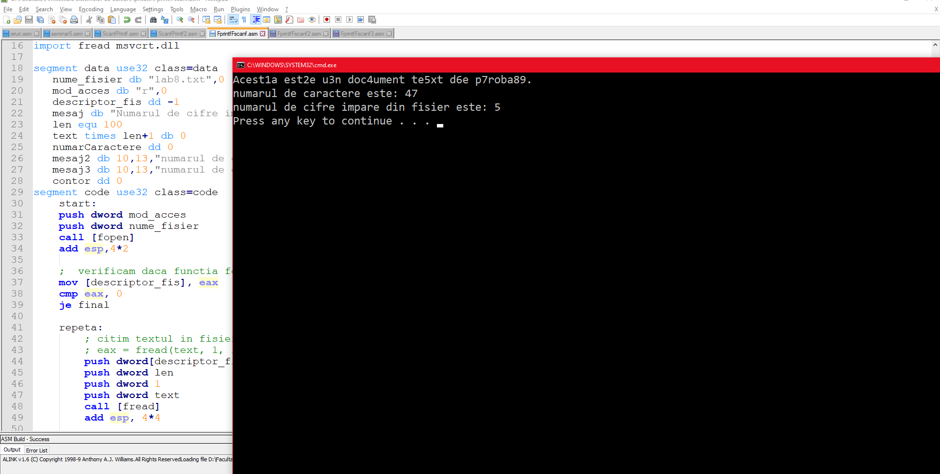

Problema nr. 27 – Operatii cu fisiere

27. Se da un fisier text. Fisierul contine numere (in baza 10) separate prin spatii. Sa se citeasca continutul acestui fisier, sa se determine minimul numerelor citite si sa se scrie rezultatul la sfarsitul fisierului.

;27.Se da un fisier text. Fisierul contine numere (in baza 10) separate prin spatii. Sa se citeasca continutul acestui fisier, sa se determine minimul numerelor citite si sa se scrie rezultatul la sfarsitul fisierului.

bits 32

global start

extern exit, fopen, fprintf, fclose, fread

extern scanf

import scanf msvcrt.dll

extern printf

import printf msvcrt.dll

import exit msvcrt.dll

import fopen msvcrt.dll

import fprintf msvcrt.dll

import fclose msvcrt.dll

import fread msvcrt.dll

segment data use32 class=data

fisier db "file27.txt", 0 ; definim numele fisierului din care citim

acces_mode db "a+", 0 ; APPEND+, modul in care lucram cu fisierul

descriptor dd 0 ; variabila in care vom salva descriptorul fisierului - necesar pentru a putea face referire la fisier

afisare db "Numarul minim din fisier este %d", 0;mesajul care trebuie afisat impreuna cu rezultatul

minim dd 255 ;definim o variabila in care retinem minimul

curent db 0 ;definim o variabila in care retinem numarul curent

sir resb 100 ;rezervam in memorie 100 byte-uri pentru sir

len equ 100 ;definim o constanta cu valoarea 100/lungimea maxima a unui text citit

ten db 10 ;definim o variabila 10 cu care cream numere in baza 10

segment code use32 class=code

start:

push dword acces_mode ;punem pe stiva adresa modului de acces cu care vrem sa lucram (append)

push dword fisier ;se pune pe stiva adresa numelui fisierului

call [fopen] ;apelarea functiei de deschidere a fisierului

add esp, 4*2 ;eliberam parametrii de pe stiva; 4 = dimensiunea unui dword; 2 = nr de parametri

; verificam daca functia fopen a creat cu succes fisierul (daca EAX != 0)

mov [descriptor], eax ; salvam valoarea returnata de fopen in variabila descriptor_fis

cmp eax, 0 ; se compara valoarea din ecx cu 0

je final ; daca e 0 sare la finalui programului

; citim textul in fisierul deschis folosind functia fread

; eax = fread(text, 1, len, descriptor_fis)

push dword[descriptor]

push dword len

push dword 1

push dword sir

call [fread]

add esp, 4*4 ; dupa apelul functiei fread EAX contine numarul de caractere citite din fisier

mov esi, 0 ;punem in esi adresa de inceput a sirului

mov ecx, len ;se pune in ecx lungimea sirului

jecxz final ;daca ecx = 0 se sare la final

repeta: ;inceputul buclei

mov al, [sir+esi] ;se pune in al valoarea curenta din sir

cmp al, ' ' ;se verifica daca e spatiu sau nu

je sf

cmp al, 0 ;conditie de iesire din bucla

je sf4

mov bl, al ;retinem in al adresa elementului curent

sub bl, '0' ;convertim din caracter in cifra

mov al, [curent] ;in al se pune valoarea numarului curent pentru a-l putea inmulti

mul byte[ten] ;se inmulteste cu 10/cream un numar nou

add al, bl ;adunam la rezultat cifra curenta

mov [curent], al ;se pune in variabila curent rezultatul obtinut

jmp sf2 ;sare la eticheta sf2

sf:

mov bl, [curent] ;in bl este pus numarul curent/creat

mov byte[curent], 0 ;se reinitializeaza variabila curent

cmp [minim], bl ;compara numarul curent/creat cu minimul existent

jb sf2 ;daca nu mai mic decat minimul sare la eticheta sf2

mov [minim], bl ;altfel actualizam minimul

sf2:

inc esi ;incrementam registrul esi pentru a trece la urmatorul element/byte din sir

loop repeta ;repetarea buclei

sf4: ;eticheta de iesire din bucla

mov bl, [curent] ;verificarea cazului special in care ultimul numar poate fi mai mic decat minimul

cmp [minim], bl

jb sf3

mov [minim], bl

sf3:

push dword [minim] ;punem pe stiva valoarea variabilei minim

;push dword [descriptor]

push dword afisare ;punem pe stiva adresa textului pentru afisare

call [printf] ;se apeleaza functia de afisare pe ecran

add esp, 4*2 ;eliberam parametrii de pe stiva; 4 = dimensiunea unui dword; 2 = nr de parametri

;push dword [descriptor]

;call [fclose]

;add esp, 4

final:

; exit(0)

push dword 0 ; push the parameter for exit onto the stack

call [exit] ; call exit to terminate the program

